В какие игры любят летом играть «Знайки».
В группе «Знайки» прошёл опрос «В какие игры больше всего любите играть летом?»
Первое место заняли игры с песком.
В летнее время в жизни детей большое место занимают игры с песком. Они могут быть длительными и доставлять детям истинное удовольствие и наслаждение. Необходимое условие - это игрушки для игр с песком (формочки, совки, ведерки, лопатки, машинки, брусочки и дощечки разного размера), которые могут понадобиться детям при сооружении построек.
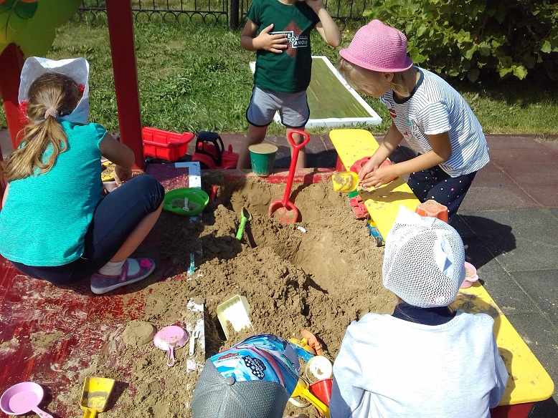
На второе место заслужено встали игры с водой.
Всех детей очень привлекают игры с водой. Летом, в теплый солнечный день, можно организовать игры с водой на свежем воздухе, налив ее в тазик или надувной бассейн. Можно не только играть, но и проводить эксперименты.
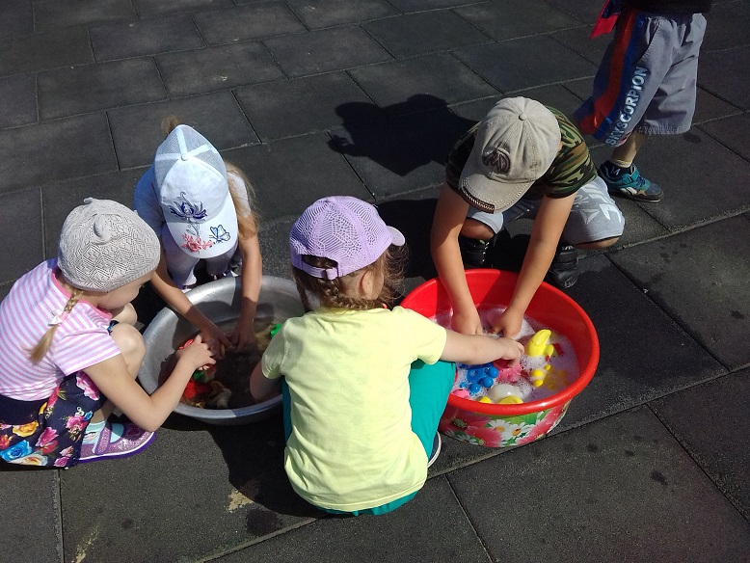
На третье место, как не странно встали сюжетно - ролевые игры, и большинство проголосовавших были девочки.
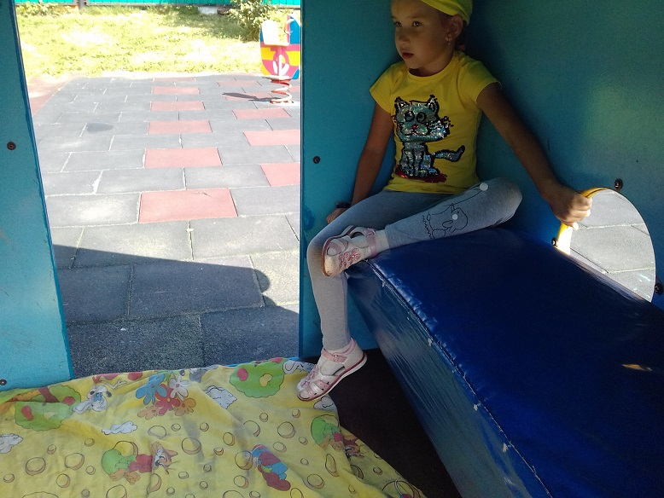
И приз зрительских симпатий единогласно получили подвижные игры.
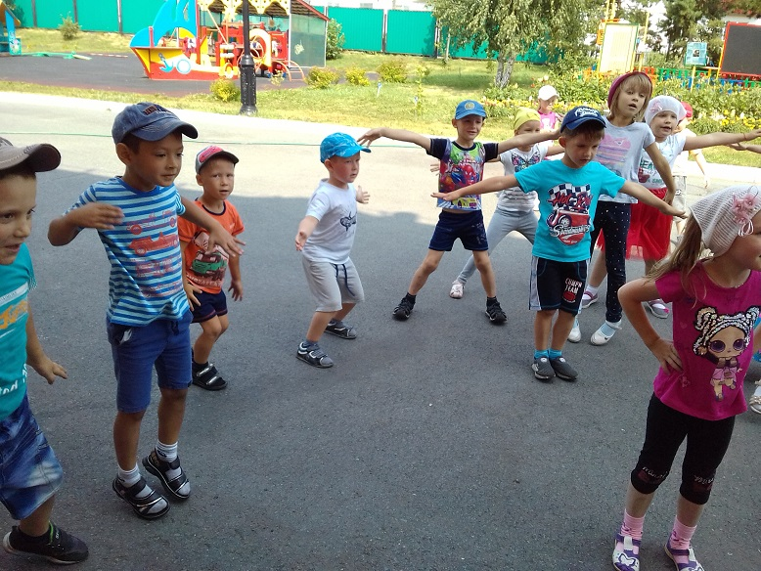
И вообще летом у нас много дел, и все важные и увлекательные!
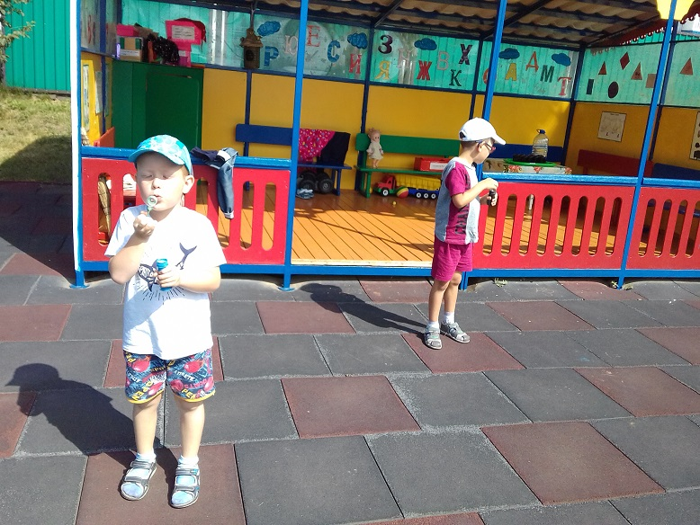

Информацию подготовила
воспитатель МА ДОУ АР
детский сад «Сибирячок»
Полупан Елена Андреевна.

